**Национальный аэропорт «Минск»**

*Минимальный возраст участников – 10 лет*

***28.05 29.05 06.06 04.07***

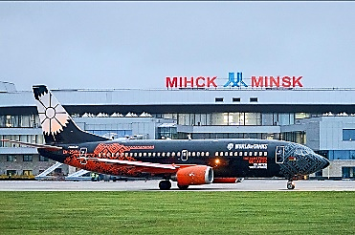*Национальный аэропорт Минск приглашает всех желающих воспользоваться услугой по экскурсионному обслуживанию на территории главных воздушных ворот страны.*

Программа проведения экскурсии:

* 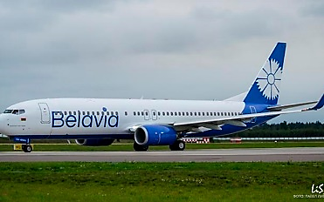Встреча участников экскурсии у входа в VIP – зал, посадка в автобус.
* Начало экскурсии, передвижение автобуса с участниками экскурсии по перрону к производственному зданию наземных служб с информационным сопровождением.
* 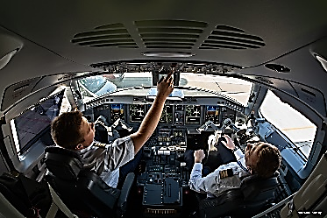Осмотр техники у здания, информационное сопровождение, демонстрация работы техники с ее включением.
* Передвижение автобуса с участниками экскурсии к зданию службы поискового и аварийно-спасательного обеспечения полётов.
* Осмотр техники, информационное сопровождение экскурсии, демонстрация работы техники с ее включением.
* 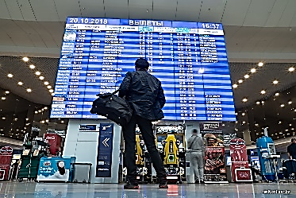Передвижение к зданию аэровокзала.
* Информационное сопровождение экскурсии, ознакомление с досмотровым оборудованием с демонстрацией его работы.
* Сбор участников экскурсии у входа в VIP-зал, отправление.
* По желанию ОБЕД ресторане Лайнер (доп. плата)

Продолжительность экскурсии ‒ **до 3 часов**.

Количество человек в группе: **35-38.**

**Стоимость:** 85 руб.

**В стоимость входит:**

- проезд на автобусе туркласса;

- сопровождение квалифицированного гида;

- входной билет и экскурсия.

**Контакты:** 8029-566-83-70 Виктория